
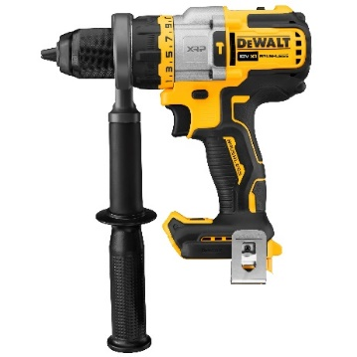
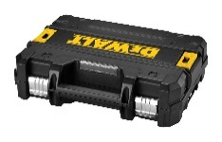

DCD 999 NT-XJ
18 Volt Akku-Dreigang-Schlagbohrschrauber (bürstenlos)

- Extrem leistungsstarker Akku-Dreigang-Schlagbohrschrauber aus der neuen FLEXVOLT Advantage-Serie:
- Für einen doppelten Vorteil beim Einsatz von XR FLEXVOLT- anstelle gängiger 18 Volt XR-Akkus:
1.) Durch geringere Innenwiderstände der Akku-Zellen erfolgt ein schnellerer Stromfluss zum Motor, sodass dieser bereits beim Einsatz eines XR Flexvolt-Akkus mit 6 Ah eine über 54% höhere Abgabeleistung und somit eine entsprechend stärkere Durchzugskraft liefert
2.) Weitaus längere Laufzeit durch die Verfügungstellung sehr hoher Akku-Kapazitäten von bis zu 12 Ah
- Über 50% längere Laufzeit pro Akkuladung sowie höhere Lebensdauer durch innovative, bürstenlose Motor-Technologie
- Sehr hoher Arbeitsfortschritt durch optimal abgestimmtes 3-Gang-Vollmetallgetriebe
- Problemloser Langzeiteinsatz durch Sicherheitselektronik (permanente Überprüfung von Akku-Temperatur, Stromentnahme und Entladeschutz)
- Elektronische Dreh- und Schlagzahlregulierung sowie Rechts- / Linkslauf
- Innovative, elektronische Drehmomentkupplung sowie präzises 11-stufiges Drehmomentmodul mit zuverlässigem Abschaltmoment
- Robustes 13 mm Vollmetall-Schnellspann-Bohrfutter und automatische Spindelarretierung
- Innovative dreistufige LED-Leuchte mit sehr hoher Leuchtkraft von bis zu 77 Lumen und optimal ausgerichtetem Lichtkegel
- Sehr kompakte Abmessungen durch innovative, elektronisch gesteuerte Drehmoment-kupplung und damit problemloser Einsatz auch bei eingeengten Platzverhältnissen
- Ergonomisch gummierter Handgriff für ein Maximum an Sicherheit und Arbeitskomfort
- Einsetzbar mit alle 18 Volt Li-Ion XR- und XR-Flexvolt-Akkus (nicht im Lieferumfang)
- Verlängerter Zusatzhandgriff zur besseren Kontrolle des gesteigertem Drehmoments
- Gürtelhaken und magnetischer Bithalter garantieren in allen Situationen einen sicheren und schnellen Einsatz
- Serienmäßig in T STAK-Box und als Basistype (ohne Akkus und Ladegerät) optimal geeignet bei bereits vorhandenen 18 Volt XR- oder XR-Flexvolt-Akkus oder für das DeWALT ‚Akku Plus‘-System

Serienmäßiger Lieferumfang
- Gürtelhaken
- magnetischer Bithalter
- verstellbarer Zusatzhandgriff
- T STAK-Box

Technische Daten
Akku-Technologie | 18 Volt XR- und XR-Flexvolt Akkus aller Ah-Klassen
Leerlaufdrehzahl | 0 - 450 / 1.300 / 2.000 min⁻¹
Leerlaufschlagzahl | 0 - 8.600 / 25.500 / 38.250 min⁻¹
max. Drehmoment (h / w) | 127 / 68 Nm
max. Bohrleistung in Holz / Metall / Stein | 55 / 15 / 16 mm
Bohrfutterspannweite | 1,5 - 13 mm
Gewicht (bei Einsatz eines 5 Ah bzw. 6 Ah-Akkus) | 2,2/ 2,6 kg
Schalldruckpegel (LPA) | 97 (db(A)
Schallleistungspegel (LWA) | 108 (db(A)
K-Wert (Schallleistung) | 3,0 (db(A)
Vibrationen (bei Bohren in Metall) | 2,5 m/s²
K-Wert (Vibrationen) | 1,5 m/s²
EAN-code | 5035048742945

